ЛИЧНЫЙ КАБИНЕТ. МЕДИКАМЕНТОЗНАЯ ПРОФИЛАКТИКА ПОВТОРНОГО СОСУДИСТОГО СОБЫТИЯ
(ЛЕКАРСТВЕННАЯ ТЕРАПИЯ)
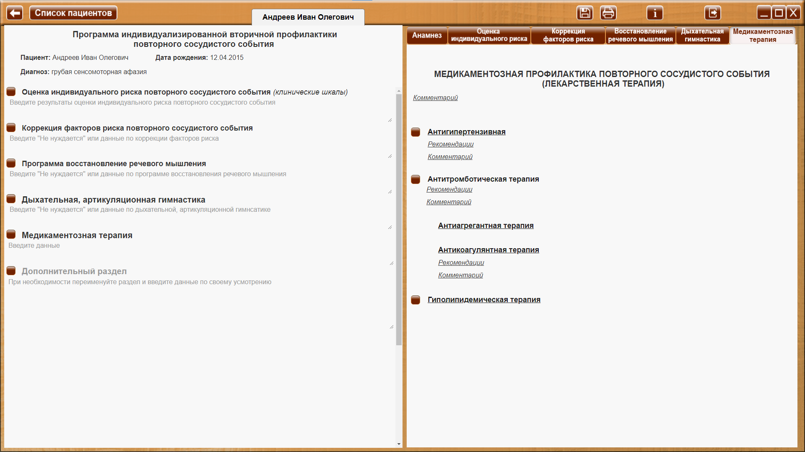
Вкладка личного кабинета «Медикаментозная терапия», представляет собой модуль поддержки принятия решения по медикаментозной профилактике повторного сосудистого события.

Список видов терапии
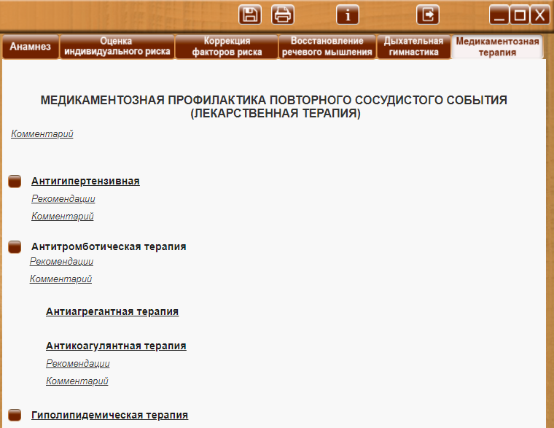

МЕДИКАМЕНТОЗНАЯ ПРОФИЛАКТИКА ПОВТОРНОГО СОСУДИСТОГО СОБЫТИЯ
(ЛЕКАРСТВЕННАЯ ТЕРАПИЯ)

 Сноски на источник.
При наведении курсора на сноску на источник, открывается окно с текстом – описанием источников. При уводе курсора окно закрывается. Ознакомится со всеми источниками можно в разделе 26. Список литературы руководства пользователя.

Рекомендации или Комментарий
При клике по заголовку - ссылке «Комментарий» или «Рекомендации», открывается текст комментария или рекомендации соответственно (везде далее - аналогично).

Комментарий
У пациентов, перенесших ишемический инсульт или ТИА, риск развития повторных инсультов повышен почти в 10 раз и составляет около 25—30%. Риск повторного инсульта наиболее высок в первые несколько недель от его развития, повторной ТИА — в течение первых трех дней. В связи с этим вторичная профилактика должна быть начата как можно раньше: сразу после диагностики ТИА и не позднее 48 ч после развития ишемического инсульта. Индивидуализированная вторичная профилактика инсульта уменьшает риск развития повторного нарушения мозгового кровообращения на 20—30%.¹

Антигипертензивная терапия - при клике по ссылке с названием терапии, осуществляется переход на страницу с данным видом терапии (везде далее - аналогично).

Рекомендации
1. Рекомендован регулярный контроль уровня АД. Снижение уровня АД после острейшего периода инсульта, включая пациентов с нормальным уровнем АД (Класс I, уровень А)¹.
2. У пациентов с окклюзирующим или тяжелым стенозирующим поражением брахицефальных артерий следует избегать чрезмерного снижения АД. Рекомендуется индивидуализированный подход к снижению АД на основании суточного мониторирования АД и контроля субъективного состояния.¹
3. Снижение АД рекомендуется для профилактики ИИ и других сосудистых заболеваний (Класс I, уровень А).¹
4. Снижение АД целесообразно и при отсутствии артериальной гипертензии (Класс IIа, уровень В).¹
5. Оптимальный уровень АД индивидуален;
- следует постепенно снизить АД на 10/5 мм рт. ст. и достигнуть нормальных значений АД — ниже 140/90 мм рт.ст.,
- в случае сахарного диабета и почечной недостаточности —130/80 мм рт.ст. (Класс IIа, уровень В),
- для больных с лакунарным инсультом — ниже 130/80 мм рт.ст.
- у больных, имеющих существенный стеноз (сужение более 70% диаметра) или окклюзию сонных артерий, целесообразен более высокий уровень систолического АД.¹
Не следует значительно снижать АД у больных с предполагаемым гемодинамическим инсультом или билатеральным стенозом сонных артерий³

Комментарий
1. Назначение антигипертензивных препаратов больным, перенесшим мозговой инсульт или
транзиторную ишемическую атаку, существенно снижает вероятность повторного мозгового инсульта или других сердечно-сосудистых осложнений.²
2. Мета-анализ 7 крупных исследований, в которых приняли участие 15 527 человек с перенесенным мозговым инсультом (как ишемическим, так и геморрагическим) или ТИА, показал, что антигипертензивная терапия снижает риск повторного инсульта на 24%, при этом более выраженное снижение САД ассоциировалось с меньшим риском повторного инсульта.²

Антитромботическая терапия
Рекомендации
- Пациентам, перенесшим инсульт, рекомендуется проведение антитромболической терапии (Класс I, уровень А).¹
- Для пациентов с некардиоэмболическим острым ишемическим инсультом рекомендуется применять антитромбоцитарные средства вместо пероральной антикоагулянтной терапии с целью снижения риска повторного инсульта и прочих сердечно-сосудистых событий. (I; А)⁴
- При некардиоэмболическом инсульте (атеротромботическом, лакунарном и инсульте с неясной причиной) рекомендуются антитромбоцитарные средства, при кардиоэмболическом инсульте — непрямые антикоагулянты (Класс I, уровень А). Если при кардиоэмболическом инсульте невозможен или противопоказан прием непрямых антикоагулянтов, то рекомендуются ангитромбоцитарные средства.¹
- Терапия антикоагулянтами показана больным, перенесшим ишемический инсульт, связанный с мерцательной аритмией (Класс I, уровень А). Пожилой возраст не является противопоказанием для терапии оральными антикоагулянтами (Класс I, уровень А). ¹
- Больные, которым не показана антикоагулянтная терапия, должны получать антиагрегантную терапию (Класс I, уровень А).¹
- У пациентов, перенесших инсульт на фоне приема антитромбоцитарных препаратов, необходима повторная оценка патофизиологических механизмов и факторов риска инсульта (Класс IV, GCP)^{1; 3}

Комментарий
- Для пациентов с острым ишемическим инсультом и геморрагической трансформацией вопрос о начале или возобновлении антитромбоцитарной или антикоагулянтной терапии рассматривается в зависимости от конкретного клинического течения и ведущих симптомов. (IIb; B-NR)⁴
- Для пациентов с некардиоэмболическим острым ишемическим инсультом переход от антитромбоцитарной терапии к применению варфарина в целях профилактики вторичного инсульта клинически не выгоден. (III: не рекомендуется; B-R)⁴
- Выбор антитромбоцитарного средства при ранней профилактике вторичных последствий у пациентов с некардиоэмболическим острым ишемическим инсультом должен быть оптимизирован с учетом индивидуального риска, стоимости, переносимости, относительной эффективности и прочих клинических характеристик. (I; С-ЕО)⁴
- Для пациентов с ишемическим инсультом, фибрилляцией предсердий и ишемической болезнью сердца применение дополнительных антитромбоцитарных средств вместе с пероральными антикоагулянтами с целью снижения риска ишемических сердечно-сосудистых и цереброваскулярных событий не имеет определенной клинической пользы. Нестабильная стенокардия и стентирование коронарной артерии представляют особые обстоятельства, при которых может быть назначена двойная антитромбоцитарная/пероральная антикоагулянтная терапия. (IIb; С-LD)⁴

Антиагрегантная терапия

Антикоагулянтная терапия
Рекомендации
- Терапия оральными антикоагулянтами (МНО 2,0 – 3,0) рекомендована больным после перенесенного ишемического инсульта, связанного с мерцательной аритмией (Класс I, уровень А).³
- Прием оральных антикоагулянтов не рекомендован больным с частыми падениями, низкой приверженностью терапии, неконтролируемой эпилепсией, желудочно-кишечными кровотечениями (Класс III, уровень С).³
- Пациенты с кардиоэмболическим инсультом, не связанным с мерцательной аритмией, должны получать оральные антикоагулянты (МНО 2,0 – 3,0) при высоком риске повторного инсульта (Класс III, уровень С).^{2; 3}
- Антикоагулянтная терапия не рекомендована для пациентов после некардиоэмболического инсульта, за исключением некоторых ситуаций, таких как атерома аорты, фузиформная аневризма основной артерии, диссекция артерий шеи или открытое овальное окно в сочетании с доказанным тромбозом глубоких вен голени или с аневризмой межпредсердной перегородки (Класс IV, GCP).³
- При наличии противопоказаний к терапии оральными антикоагулянтами рекомендована терапия низкими дозами аспирина в сочетании с дипиридамолом (Класс IV, GCP).³
- непрямые антикоагулянты рекомендуются больным с фибрилляцией предсердий, искусственным клапаном сердца или другой причиной кардиоэмболического ИИ (Класс I, уровень А).¹
- если нельзя использовать непрямые антикоагулянты, то используют антитромбоцитарные средства, при этом комбинация клопидогрела (75 мг в сутки) и аспирина (75—100 мг в сутки) незначительно эффективнее, чем прием одного аспирина (75—100 мг в сутки) (IIа, В), но частота геморрагических осложнений сопоставима с применением пероральных антикоагулянтов.¹

Комментарий
- Для пациентов с острым ишемическим инсультом и геморрагической трансформацией вопрос о начале или возобновлении антитромбоцитарной или антикоагулянтной терапии рассматривается в зависимости от конкретного клинического течения и ведущих симптомов. (IIb; B-NR)⁴
- Терапия оральными антикоагулянтами после некардиоэмболического ишемического инсульта по эффективности не превосходит терапию аспирином, однако приводит к большему количеству кровотечений.³
- Оральные антикоагулянты (МНО 2,0 – 3,0) снижают риск повторного инсульта у пациентов с неклапанной мерцательной аритмией (как при постоянной, так и при пароксизмальной форме), а также при большинстве других состояний, сопровождающихся кардиальной эмболией.³
- Антикоагулянтную терапию необходимо продолжать длительное время, или как минимум в течение 3 месяцев после кардиоэмболического инсульта, возникшего на фоне острого инфаркта миокарда.³
- После ТИА или малого инсульта терапия должна начинаться немедленно, однако в случае тяжелого инсульта с признаками обширного инфаркта по данным методов нейровизуализации (например, при размере очага поражения более 1/3 бассейна СМА) антикоагулянтную терапию необходимо начинать через несколько недель (вопрос в каждом случае должен решаться индивидуально).³
- Для большинства пациентов с острым ишемическим инсультом после купирования фибрилляции предсердий целесообразно назначить пероральную антикоагулянтную терапию в течение 4–14 дней после появления неврологических симптомов. (IIa; B-NR)⁴
- У пациентов с мерцательной аритмией и стабильной ИБС не следует комбинировать оральные антикоагулянты с аспирином. Терапия антикоагулянтами может быть предпочтительной у пациентов с атеромой аорты, фузиформной аневризмой основной артерии или диссекцией артерий шеи.³
- Пожилой возраст не является противопоказанием для терапии оральными аникоагулянтами
(Класс I, уровень А).^{1; 3}

Гиполипидемическая терапия

